ANEXO 2 CONVOCATORIA
A la Secretaría de Asuntos Docentes del Distrito TORNQUIST

Por la presente se realiza la difusión y convocatoria a los docentes que aspiran a la Cobertura por Proyectos Pedagógicos ,EMPRENDIMIENTO PRODUCTIVO y DESARROLLO LOCAL séptimo año de la EEST N°1 del distrito, de módulos que no se encuentran comprendidos en la Disposición N°2 /12 de las Subsecretarías de Gestión Educativa y Educación y que se detallan a continuación:

TECNICATURA | AÑO Y  DIV. | CARGA  HORARIA | JURADO TITULAR | JURADO  SUPLENTE
ELECTROMECANICA | 7° | E PyDL: 2 Mód | IE: Ma. Inés Maier  ED: Luis Quintana  Doc.Par: Diego Pizzo  Doc. Par otro Estab.  Stella De Victoria | IE: Gloria Bustamante  ED: Mercedes Brugniere  Doc. Par: Diego Pizzo  Doc. Par de otro Estab. Lindner, Darío

CRONOGRAMA DE ACCIONES

FECHA | ACCIONES
Del 14/05 | Convocatoria a Presentación de Proyectos,  Difusión y notificación docente.
Del 17 al 21/05/21 | Inscripción en las Secretarías de Asuntos  Docentes, presentación de antecedentes y Proyectos Pedagógicos.
A partir del 27/ 5/21 | Elevación por parte de la Secretaría de Asuntos  Docentes de Legajo de Títulos y Antecedentes, al Tribunal de Clasificación Descentralizado correspondiente, para su valoración.
A partir del 9 de junio | Remisión de las inscripciones y de los  Proyectos Pedagógicos a la Comisión Evaluadora por parte de la Secretaría de Asuntos Docentes.
a partir del 15/06/2021 | Entrevista, a confirmar

Firma y Sello del Inspector Jefe Distrital

Firma y Sello del Inspector 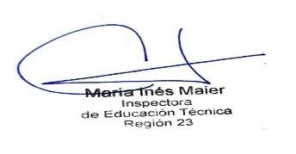 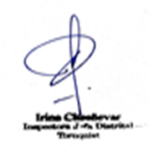

IF-2020-22932873-GDEBA-DPETPDGCYE

